Evidencias correspondientes del 07 de marzo al 06 de abril del 2026 Contrato 013-2026 ALICIA LADINO GARCIA

Actividades desarrolladas | Evidencia fotográfica
- Me reuní con la Subdirección general, para establecer estrategias para próximas actividades institucionales como la apertura de las escuelas de formación, entrega de uniformes y entrega de incentivos. | 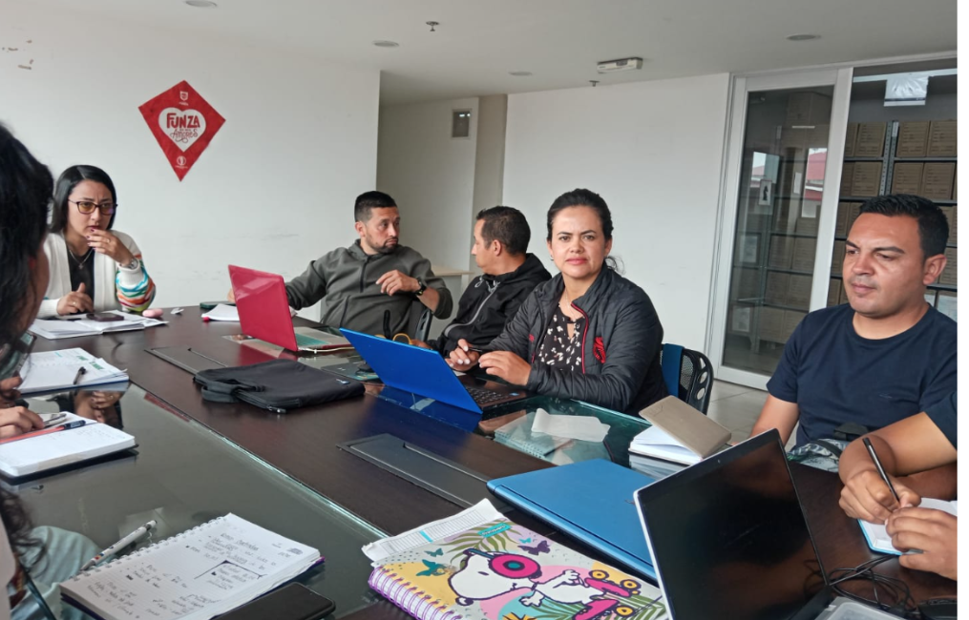
- Apoyé a la Dirección en la logística de las escuelas de formación con el acompañamiento de los profesores de centros de educación física | 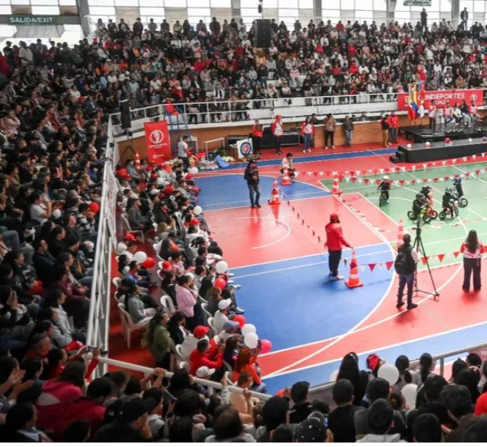
- Realice reunión virtual y programe para el día 11 de marzo reunión con el grupo de profesores de centros de educación física para revisar y evaluar los avances ejecutados en el primer mes. | 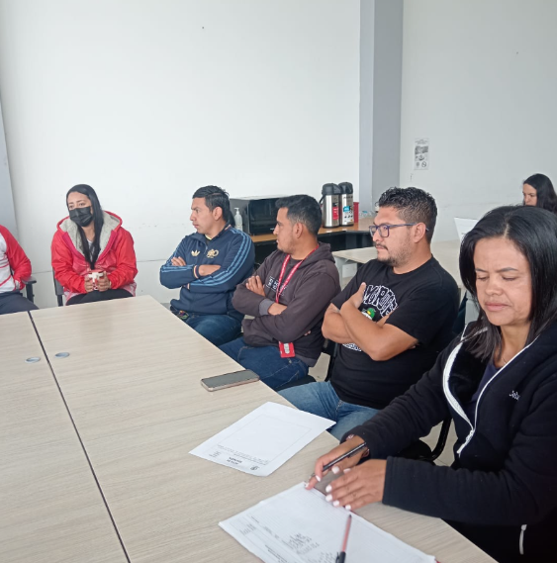

- Lleve a cabo el plan de acción en el mes marzo, el cual se envió al correo de planeación de Cundeportes. | 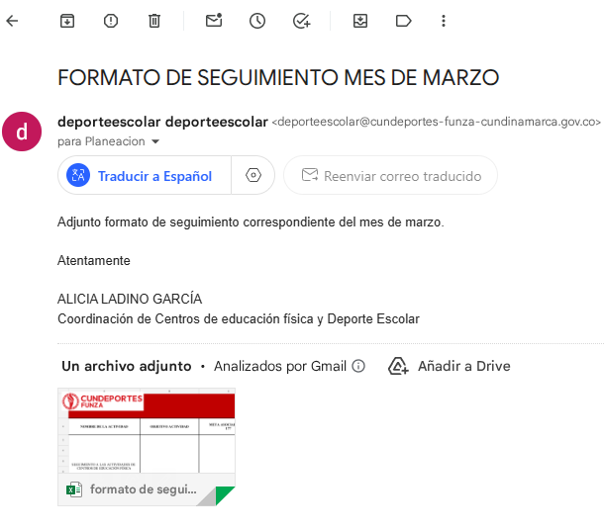
5. Realice el acompañamiento a los monitores en las diferentes sedes establecidas. | 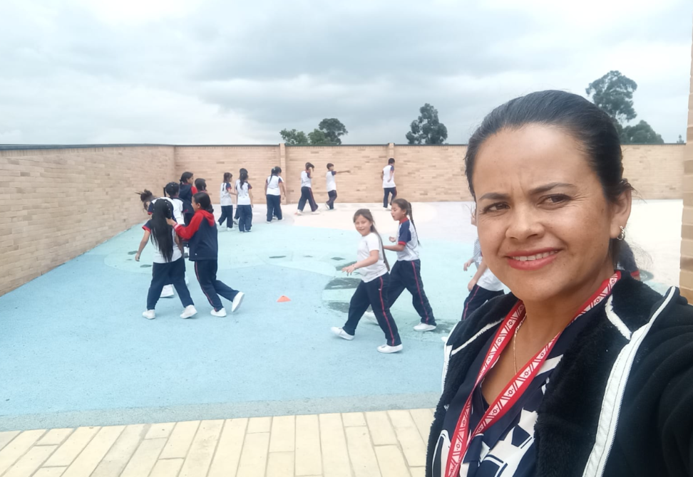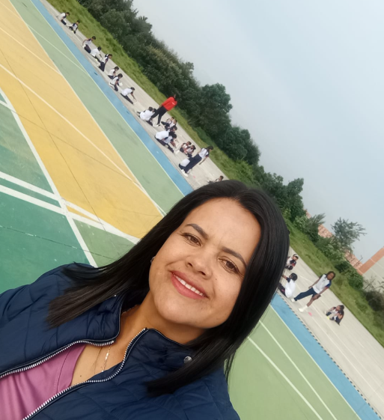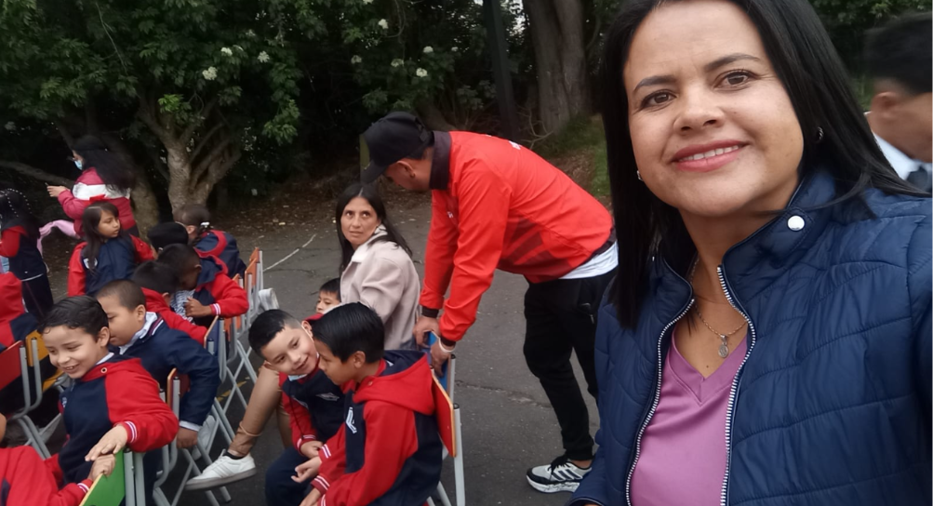
- Envié el cronograma para llevar a cabo el poli motor en las diferentes sedes para los grados transiciones. | 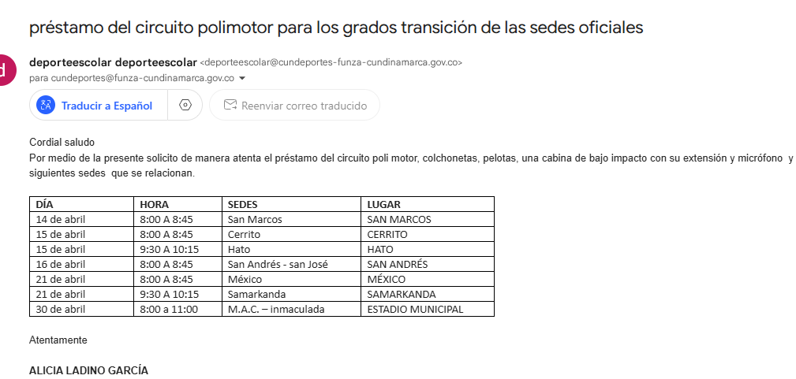
- Este mes no se consolida listado de deportistas clasificados, cuando inicien las justas deportivas se reportará a la subdirección.
- Este mes no se elaboraron tablas de clasificación, cuando inicien las justas deportivas se reportará a la subdirección.
- Apoye en Funza Camp del 13 al 23 de enero en cuadrante de la Villa recreo deportiva, fomentando el desarrollo físico y social de los niños, garantizando su seguridad y bienestar durante el desarrollo de las mismas. | 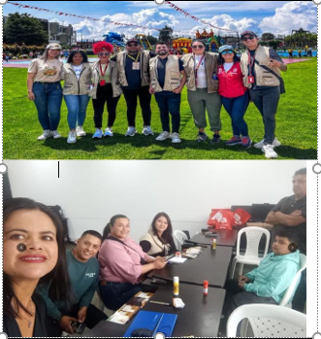
- Se asignó un control para la entrega de los elementos entregados a los monitores, para el cumplimiento de las actividades propias de las clases de educación física. | 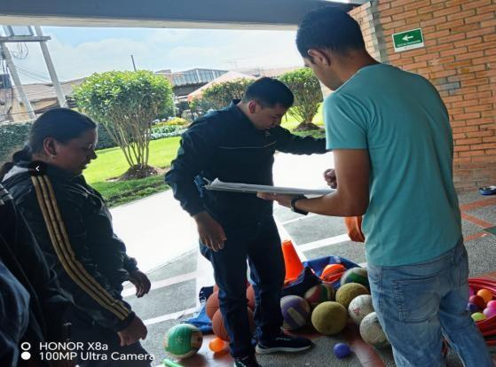
- Se llevó a cabo la reunión informativa con los profesores de las diferentes sedes oficiales y del sector privado, para informar fechas, deportes que entran en competencia documentos requeridos y fechas de asesoría por parte de Indeportes. | 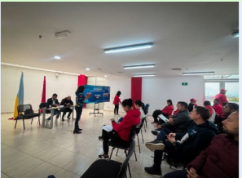
- Entregué el informe final y los demás documentos al drive, cuando se ejecute por completo el contrato.
- Participe y represente en el comité de juegos del magisterio, en el comité de la primera infancia, en el comité de sustancias sicoactivas en la secretaría de educación de igual manera se informó a la subdirección de los puntos que se trataron en el comité. | 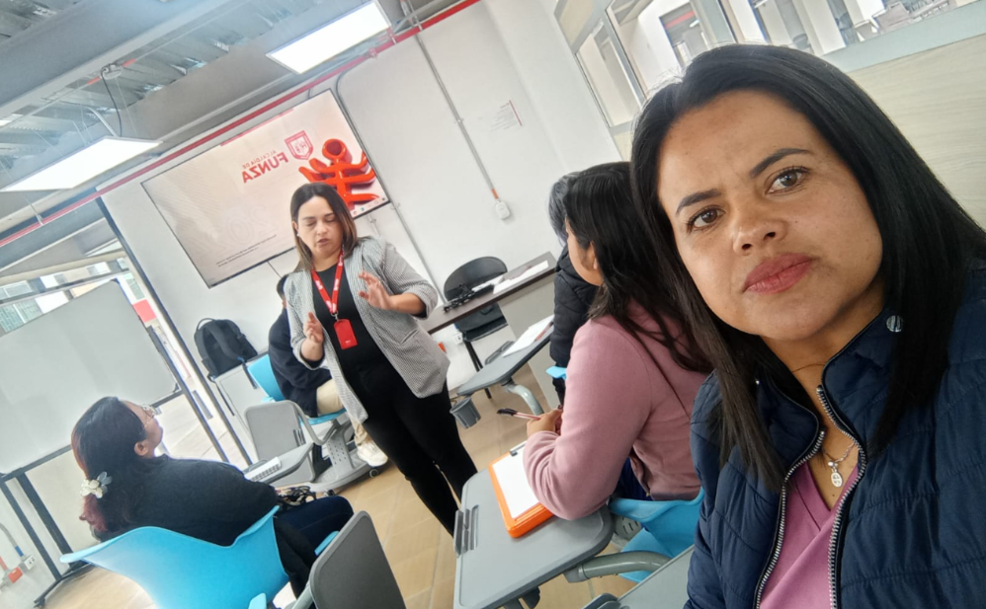
- Participe en el match deportivo el día 30 de marzo. | 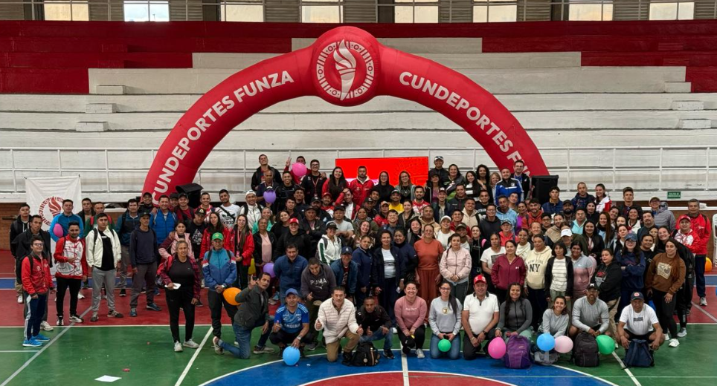
- Asistí a la apertura del escenario de la sede San José el día 27 de marzo con el grupo de monitores | 

